

Departamento de Eletrónica, Telecomunicações e Informática

Unidade Curricular de Algoritmos e Estrutura de Dados

2023/2024 – 1.º semestre

Relatório de Análise de Funções: ImageLocateSubImage() e ImageBlur()

26 de novembro de 2023

Docente: Prof. Dr. Pedro Lavrador André Gonçalves nº. 99203 (andrerg@ua.pt)

Bruno Pereira nº. 112726 (brunoborlido@ua.pt)

**Índice**

1. Função ImageLocateSubImage() 2

1.1. Sequência de testes 2

1.2. Análise formal da complexidade do algoritmo 3

2. Função ImageBlur() 3

2.1. Sequência de testes 3

2.2. Análise formal da complexidade do algoritmo 4

2.2.1. Estratégia convencional 4

2.2.2. Estratégia otimizada 4

2.2.3. Comparação de estratégias 4

3. Conclusão 4

Anexos

1. **Função ImageLocateSubImage()**
   1. **Sequência de testes**

*Tabela 1.1. Resultados dos testes para ImageLocateSubImage*

|  |  |  |
| --- | --- | --- |
| Imagem (pixels) | SubImagem (pixels) | Número de Comparações |
| 300x300 | 200x200 | 837,700 |
| 300x300 | 100x100 | 528,700 |
| 300x300 | 50x50 | 401,200 |
| 800x600 | 500x500 | 2,600,844 |
| 800x600 | 400x400 | 4,093,938 |
| 800x600 | 300x300 | 5,540,532 |
| 800x600 | 200x200 | 6,437,832 |
| 800x600 | 100x100 | 115,171,788 |

* 1. **Análise formal da complexidade do algoritmo**

Complexidade de tempo aproximadamente O((w1 w2 + 1) (h1 h2 + 1) w2 h2), em que w1 e h1 são as dimensões da imagem principal, e w2 e h2 são as dimensões da subimagem.

* Melhor caso: Ocorre quando a subimagem é encontrada na primeira posição da imagem maior. Relativamente à complexidade O(1), o “O” é utilizado para descrever o comportamento assintótico do tempo de execução, sendo que neste caso, ele é constante independentemente do tamanho de entrada, fazendo assim o número mínimo de comparações necessárias.
* Pior caso: Ocorre quando a subimagem não é encontrada em nenhuma posição da imagem maior. Em termos de complexidade O((w1 - w2 + 1) . (h1 - h2 + 1) .  w2 . h2), onde w1, h1 são as dimensões da imagem maior e w2, h2 são as dimensões da subimagem.
* Comparação: Enquanto a sequência de testes fornece insights práticos sobre o desempenho da função em diferentes cenários, a análise formal da complexidade oferece uma visão abstrata do comportamento do algoritmo. A função recorre a dois loops interligados para percorrer todas as posições possíveis da subimagem na imagem maior. Dentro desses loops, há outro conjunto de loops para comparar pixels. Comparando a sequência de testes obtida (Tabela 1.1) e a análise formal da complexidade do algoritmo, podemos observar que o algoritmo desenvolvido abrange os dois cenários mais extremos possíveis, o melhor e o pior caso. Com base nos resultados obtidos, no melhor caso possível, o algoritmo tem um tempo de execução constante independentemente das dimensões das imagens, enquanto que, no pior caso possível, o algoritmo desenvolve as comparações necessárias, demorando o tempo necessário, admitindo assim, um número de comparações máximo diferente para cada imagem, de forma que possa ser mais preciso e eficiente.

1. **Função ImageBlur()**

A função ImageBlur() realiza um desfoque na imagem utilizando um filtro de tamanho definido.

* 1. **Sequência de testes**

*Tabela 2.1. Resultados dos testes para ImageBlur()*

|  |  |  |
| --- | --- | --- |
| Imagem (pixels) | Filtro (pixels) | Número de Operações |
| 300x300 | 7x7 | 20,109,136 |
| 300x300 | 10x10 | 38,676,100 |
| 300x300 | 20x20 | 141,494,400 |
| 300x300 | 30x30 | 302,076,900 |
| 800x600 | 7x7 | 108,747,136 |
| 800x600 | 10x10 | 210,378,100 |
| 800x600 | 20x20 | 784,868,400 |
| 800x600 | 30x30 | 1,709,442,900 |

* 1. **Análise formal da complexidade do algoritmo**

A complexidade de tempo depende principalmente do tamanho da imagem (número de pixels) e do tamanho do filtro (dimensões do filtro). Se a implementação for realizada de forma eficiente, a complexidade pode ser proporcional ao número de pixels na imagem (N), onde N é o número total de pixels na imagem.

* + 1. **Estratégia convencional**

Complexidade O(N ∗ k ∗ k) onde N é o número total de pixels na imagem e k é o tamanho do filtro.

* + 1. **Estratégia otimizada**

Uma implementação eficiente pode ser alcançada com recurso a técnicas como a convolution ou média ponderada. A convolution é uma operação que requer a multiplicação e a soma dos valores do pixel e dos pixéis que estão à sua volta, contidos no espaço do filtro. Esta técnica utiliza operações de matrizes ou técnicas de processamento de sinal, o que permite ser aplicada de forma eficiente. No caso de a implementação ser otimizada desta forma, a complexidade pode ser O(N), onde N é o número total de pixels na imagem.

* + 1. **Comparação de estratégias**

Ao comparar as diferentes estratégias algorítmicas para a função ImageBlur(), foi possível observar que a estratégia otimizada com recurso à técnica convolution apresenta um desempenho melhorado em comparação à estratégia convencional, sendo que existe uma redução na complexidade do algoritmo, resultando em tempos de execução menores, especialmente para imagens grandes e filtros grandes.

1. **Conclusão**

Após a análise formal da complexidade das funções em causa (ImageLocateSubImage() & ImageBlur()), podemos observar que a complexidade do algoritmo da função ImageLocateSubImage() depende principalmente do tamanho da imagem e da subimagem, sendo então fundamental considerar essa complexidade ao lidar com imagens de grande escala. Em relação à função ImageBlur(), esta pode ser otimizada para uma complexidade linear (O(N)), com recurso a técnicas como a convolution. Esta abordagem oferece uma melhoria significativa em termos de eficiência computacional.

Assim sendo, e após o trabalho desenvolvido, consideramos que a escolha da estratégia algorítmica é crucial para o desempenho das funções relacionadas com o processamento de imagens. Este relatório fornece, assim, uma visão geral das análises de complexidade e dos resultados dos testes, destacando a importância de considerar eficiência computacional ao lidar com operações em imagens.

**ANEXOS**

**Anexo 1 – *Função ImageLocateSubLocate()***

int ImageLocateSubImage(Image img1, int* px, int* py, Image img2) { ///

assert (img1 != NULL);

assert (img2 != NULL);

// Insert your code here!

int w1=img1->width;

int h1=img1->height;

int w2=img2->width;

int h2=img2->height;

// for each pixel in img1 check if it matches the first pixel of img2

// if it does, check if the next pixel matches the next pixel of img2

// if thats true for all pixels in img2, return 1 and the position of the first pixel

// else, break and continue checking the next pixel in img1

// if it cannot find a match, return 0

//worst case? will look all over the image for the first pixel

//best case? will look for first pixel where it must be for this to be a subpicture

// meaning it wouldnt fit inside the Bigger image if isnt in that square so there is no point looking elsewhere

//for (int x1=0; x1<w1; x1++){ //worst case?

for (int x1=0; x1<w1-w2; x1++){ //best case?

//for (int y1=0; y1<h1; y1++){//worst case ?

for (int y1=0; y1<h1-h2; y1++){ // bestcase?

if (ImageMatchSubImage(img1,x1,y1,img2)){

*px=x1;

*py=y1;

return 1;

}

}

}

 return 0;

}

**Anexo 2 - *Função ImageBlur()***

void ImageBlur(Image img, int dx, int dy) { /// Bruno

assert (img != NULL);

assert (dx >= 0 && dy >= 0);

// Create a temporary image to store the blurred result

Image image2 = ImageCreate(img->width, img->height, img->maxval);

for (int i = 0; i < img->height; i++) {

for (int j = 0; j < img->width; j++) {

int sum = 0;

int count = 0;

for (int k = -dx; k <= dx; k++) {

for (int l = -dy; l <= dy; l++) {

int x = j + k;

int y = i + l;

if (x >= 0 && x < img->width && y >= 0 && y < img->height) {

sum += ImageGetPixel(img, x, y);

count++;

}

}

}

// Use round for proper rounding of the mean

int mean;

if (count > 0) {

mean = (int)((float)sum / count + 0.5);

} else {

mean = 0;

}

// Convert the mean back to uint8

uint8 meanInt = (uint8)mean;

ImageSetPixel(image2, j, i, meanInt);

}

}

// Copy the blurred result back to the original image

for (int i = 0; i < img->height; i++) {

for (int j = 0; j < img->width; j++) {

uint8 pixelValue = ImageGetPixel(image2, j, i);

ImageSetPixel(img, j, i, pixelValue);

}

}

// Destroy the temporary image

ImageDestroy(&image2);

}

**Anexo 3 – *Imagem 800x600***

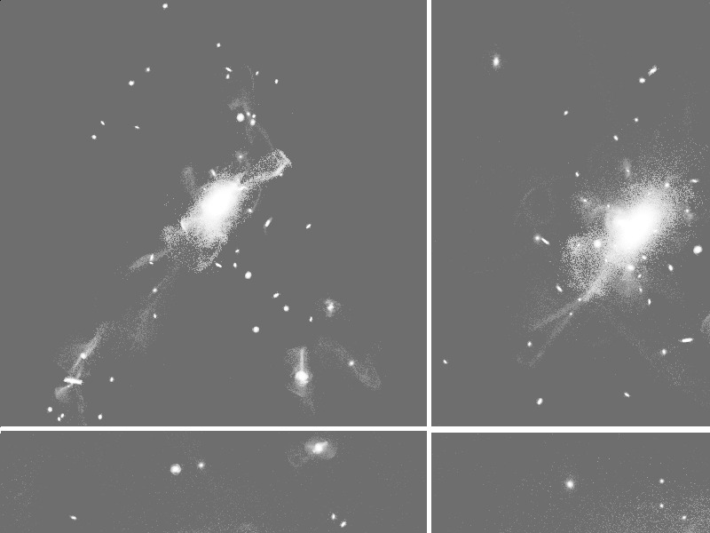

**Anexo 4 – *Imagem 300x300***

